实验报告：通过霍尔效应测量磁场
张贺 PB07210001

一、实验题目：
通过霍尔效应测量磁场
二、实验目的：
通过用霍尔元件测量磁场，判断霍尔元件载流子的类型，计算载流子的浓度和迁移速率，以及了解霍尔效应测试中的各种负效应及消除的方法。
三、实验仪器:
霍尔元件、电磁铁、数字电压表或直流电位差计、晶体管毫伏表、交直流毫安表、直流稳压电源、低频信号发生器等。
四、实验原理：
1 通过霍尔效应测量磁场
霍尔效应装置如图2.3.1-1和图2.3.1-2所示。将一个半导体薄片放在垂直于它的磁场中(B的方向沿z轴方向)，当沿y方向的电极A、A’上施加电流I时，薄片内定向移动的载流子(设平均速率为u)受到洛伦兹力FB的作用，
F_{B} = q u B (1)
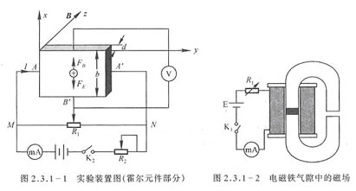
无论载流子是负电荷还是正电荷，FB的方向均沿着x方向，在磁力的作用下，载流子发生偏移，产生电荷积累，从而在薄片B、B’两侧产生一个电位差VBB’,形成一个电场E。电场使载流子又受到一个与FB方向相反的电场力FE，
F_{E}＝q E = q V_{BB’} / b (2)
其中b为薄片宽度，FE随着电荷累积而增大，当达到稳定状态时FE＝FB，即
q uB = q V_{BB’} / b (3)
这时在B、B’两侧建立的电场称为霍尔电场，相应的电压称为霍尔电压，电极B、B’称为霍尔电极。
另一方面，射载流子浓度为n,薄片厚度为d,则电流强度I与u的关系为：
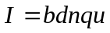 (4)
由(3)和(4)可得到
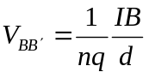 (5)
令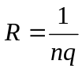，则
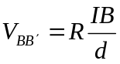 (6)
R称为霍尔系数，它体现了材料的霍尔效应大小。根据霍尔效应制作的元件称为霍尔元件。
在应用中，(6)常以如下形式出现：
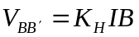 (7)
式中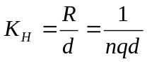称为霍尔元件灵敏度，I称为控制电流。
由式(7)可见，若I、K_{H}已知，只要测出霍尔电压V_{BB’}，即可算出磁场B的大小；并且若知载流子类型(n型半导体多数载流子为电子，P型半导体多数载流子为空穴),则由V_{BB’}的正负可测出磁场方向，反之，若已知磁场方向，则可判断载流子类型。
由于霍尔效应建立所需时间很短(10-12~10-14s),因此霍尔元件使用交流电或者直流电都可。指示交流电时，得到的霍尔电压也是交变的，(7)中的I和V_{BB’}应理解为有效值。
2 霍尔效应实验中的负效应
在实际应用中，伴随霍尔效应经常存在其他效应。例如实际中载流子迁移速率u服从统计分布规律，速度小的载流子受到的洛伦兹力小于霍尔电场作用力，向霍尔电场作用力方向偏转，速度大的载流子受到磁场作用力大于霍尔电场作用力，向洛伦兹力方向偏转。这样使得一侧告诉载流子较多，相当于温度较高，而另一侧低速载流子较多，相当于温度较低。这种横向温差就是温差电动势V_{E}，这种现象称为爱延豪森效应。这种效应建立需要一定时间，如果采用直流电测量时会因此而给霍尔电压测量带来误差，如果采用交流电，则由于交流变化快使得爱延豪森效应来不及建立，可以减小测量误差。
此外，在使用霍尔元件时还存在不等位电动势引起的误差，这是因为霍尔电极B、B’不可能绝对对称焊在霍尔片两侧产生的。由于目前生产工艺水平较高，不等位电动势很小，故一般可以忽略，也可以用一个电位器加以平衡(图2.3.1-1中电位器R₁)。
我们可以通过改变I_{S}和磁场B的方向消除大多数付效应。具体说在规定电流和磁场正反方向后，分别测量下列四组不同方向的I_{S}和B组合的V_{BB’},即
＋B， +I | V_{BB’}=V₁
-B， +I | V_{BB’}=-V₂
-B， -I | V_{BB’}=V₃
＋B， -I | V_{BB’}=-V₄
然后得到霍尔电压平均值，这样虽然不能消除所有的付效应，但其引入的误差不大，可以忽略不计。
电导率测量方法如下图所示。设B’C间距离为L，样品横截面积为S=bd，流经样品电流为I_{S}，在零磁场下，测得B’C间电压为V_{B’C},根据欧姆定律可以求出材料的电导率。
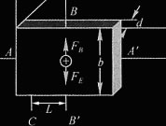
五、实验内容：
测试仪由励磁恒流源I_{M}，样品工作恒流源I_{S}，数字电流表，数字毫伏表等组成。仪器面板如下图：
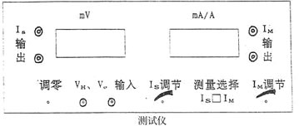

将测试仪上I_{M}输出，I_{S}输出和V_{H}输入三对接线柱分别与实验台上对应接线柱连接。打开测试仪电源开关，预热数分钟后开始实验。
1 保持I_{M}不变，取I_{M}＝0.45A，I_{S}取1.00,1.50……,4.50mA，测绘V_{H}-I_{S}曲线，计算RH。
2 保持I_{S}不变，取I_{S}＝4.50mA，I_{M}取0.100,0.150……,0.450A，测绘V_{H}-I_{M}曲线。
3 在零磁场下，取I_{S}=0.1mA，测V_{B’C}(即V)。
4 确定样品导电类型，并求 n ,u, 。
六、数据处理：
1实验数据：
b=4.0mm
d=0.5mm
L=3.0mm
规格：C=4400GS/A

2 数据分析：
（1）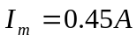
原始数据如下：
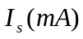 | 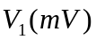 | 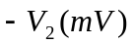 | 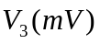 | 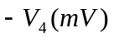 | 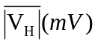
0.5 | 1.86 | 1.84 | 1.85 | 1.85 | 1.85
1.0 | 3.73 | 3.70 | 3.71 | 3.71 | 3.71
1.5 | 5.58 | 5.54 | 5.56 | 5.57 | 5.56
2.0 | 7.43 | 7.36 | 7.39 | 7.40 | 7.40
2.5 | 9.28 | 9.22 | 9.25 | 9.26 | 9.25
3.0 | 11.16 | 11.09 | 11.12 | 11.14 | 11.13
3.5 | 13.03 | 12.95 | 12.98 | 13.00 | 12.99
4.0 | 14.86 | 14.76 | 14.79 | 14.83 | 14.81
4.5 | 16.73 | 16.62 | 16.65 | 16.69 | 16.67
Oringin作图如下：
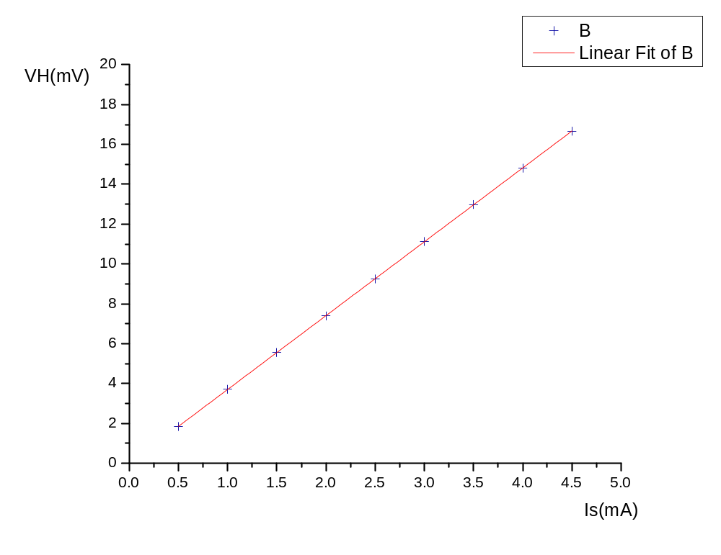
线性拟合得到：
y = a + b*x
Value Standard Error
a Intercept -8.33333E-4 0.00918
b Slope 3.70567 0.00326
因此得到斜率K=3.7057(V/A) 误差ΔK=0.0033(V/A)。
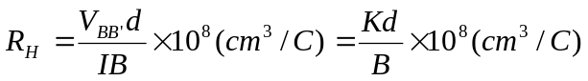
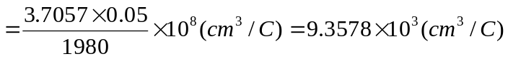
故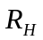的最终表达式为：
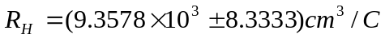

（2）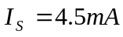
原始数据如下：
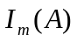
0.05 | 1.86 | 1.71 | 1.72 | 1.80 | 1.77
0.10 | 3.55 | 3.47 | 3.49 | 3.56 | 3.52
0.15 | 5.30 | 5.24 | 5.26 | 5.32 | 5.28
0.20 | 7.09 | 7.05 | 7.07 | 7.12 | 7.08
0.25 | 8.90 | 8.83 | 8.90 | 8.96 | 8.90
0.30 | 10.75 | 10.75 | 10.77 | 10.81 | 10.77
0.35 | 12.69 | 12.67 | 12.71 | 12.74 | 12.70
0.40 | 14.59 | 14.60 | 14.64 | 14.67 | 14.63
0.45 | 16.69 | 16.63 | 16.67 | 16.67 | 16.67
Oringin作图如下：

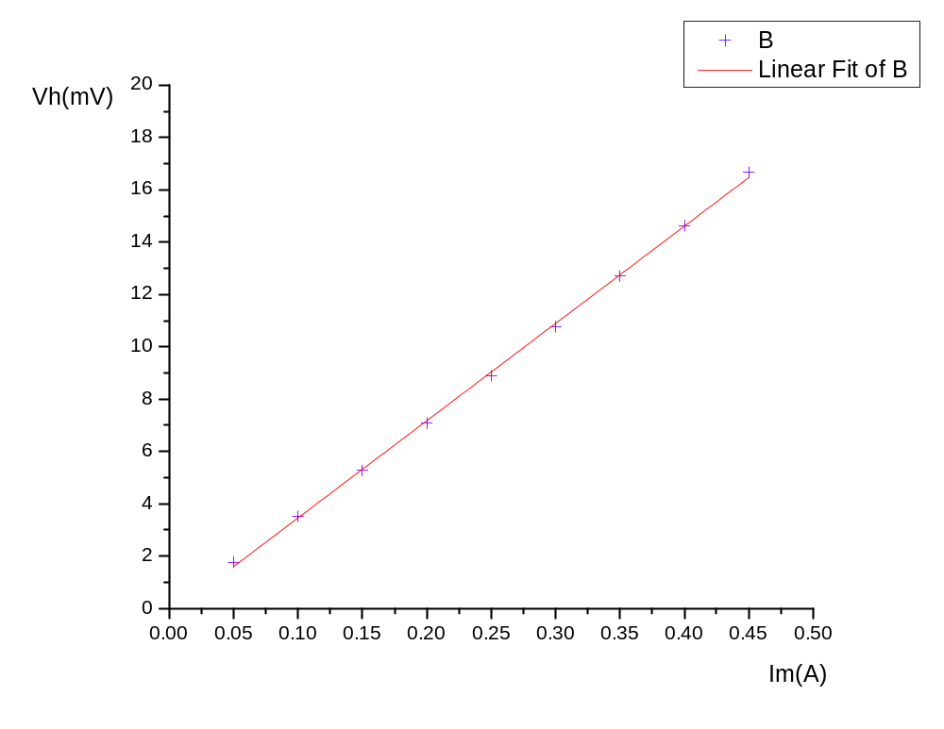
（3）在零磁场下，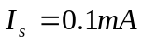测得：
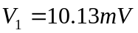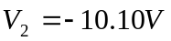
故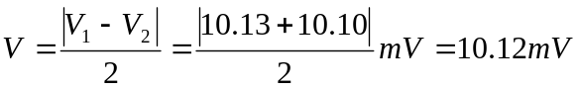
（4）通过实验及分析得，样品导电类型为N型。载流子为电子。
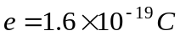
载流子浓度n为：
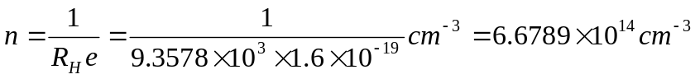
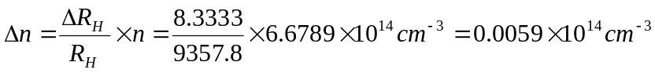
故n的最终表达式为：
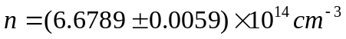
材料的电导率σ：由于只测量了一次，故无需计算不确定度。
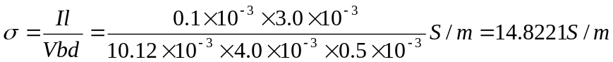
载流子迁移率μ：
故载流子迁移率μ的最终表达式为：
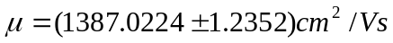

七、误差分析：
1 测量仪器在正常使用过程中测量环境和仪器性能随机涨落的影响。
2 由于使用的是数字式仪表，得到的测量值有时末位不稳定，因而造成的误差。
八、注意事项：
1 测试仪开机、关机前将I_{S}, I_{M}旋钮逆时针转到底，防止输出电流过大。
2 I_{S}, I_{M}接线不可颠倒，以防烧坏样品。
九、思考题：
1 若磁场不恰好与霍尔元件片的法线一致，对测量结果会有何影响？如何用实验的方法判断B与元件法线是否一致？
答：
(1) 当磁场不恰好与霍尔元件底片法线一致时，设夹角为 θ，则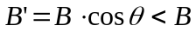，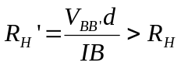即测得的R_{H}偏大
(2) 可以利用小磁针放在电磁铁气隙处，根据方向是否平行于电磁铁来判断。

